Государственное бюджетное профессиональное образовательное учреждение Московской области «Физико-технический колледж»
(ГБПОУ МО «Физтех-колледж»)

Индивидуальный проект
По специальности СПО
10.02.05 Обеспечение информационной безопасности автоматизированных систем
по предмету
ОП 03 «Основы алгоритмизации и программирование» Тема проекта «Разработка игры “Быки и Коровы”»

Выполнила: Студентка 2 курса группы ИБ-41 Чистова Арина Юрьевна
Руководитель: Преподаватель
Липатникова Надежда Михайловна

Долгопрудный, 2026

СОДЕРЖАНИЕ
ВВЕДЕНИЕ 3
РАЗДЕЛ 1. ПРОЕКТИРОВАНИЕ ПРОГРАММНОГО ПРОДУКТА 4
  - Диаграмма использования (Use Case) 6
  - Блок-схема алгоритма 7
РАЗДЕЛ 2. РАЗРАБОТКА ПРОГРАММЫ 8
  - Выбор средств реализации 8
  - Описание интерфейса пользователя 9
  - Реализация логики работы 15
  - Организация логирования 20
РАЗДЕЛ 3. ТЕСТИРОВАНИЕ И ПРИМЕРЫ РАБОТЫ 21
  - Проверка корректности выполнения 21
  - Демонстрация сохраненных логов 23
ЗАКЛЮЧЕНИЕ 25
СПИСОК ИСПОЛЬЗОВАННЫХ ИСТОЧНИКОВ 27
ПРИЛОЖЕНИЕ А 28

ВВЕДЕНИЕ

В современном образовательном процессе и при организации досуга часто возникает проблема отсутствия доступного, лаконичного и при этом развивающего интеллектуальные способности инструмента для тренировки логики и дедукции. Существующие словесные игры либо требуют наличия второго живого оппонента, либо страдают от сложного интерфейса, либо не дают мгновенной обратной связи. Программа "Быки и коровы" решает проблему монотонности стандартных логических задач и нехватки интерактивного тренажера, который позволяет в любой момент проверить свою способность к анализу информации, построению гипотез и методу исключения. Также актуальной является проблема «цифрового шума»: большинство современных приложений перегружены рекламой и анимацией, что отвлекает пользователя от главной цели — развития мыслительных процессов.
Проект ориентирован на широкий круг пользователей, но в первую очередь
— на школьников старших классов и студентов младших курсов (включая студентов второго курса колледжа), которым необходимо развивать алгоритмическое мышление и навыки формальной логики. Кроме того, программа будет полезна преподавателям информатики и математики как наглядная демонстрация работы простейшего алгоритма искусственного интеллекта (генерация числа и сравнение с ответом). В качестве вторичной аудитории выступают любители головоломок и люди старшего возраста, желающие поддерживать когнитивные функции в тонусе. Приложение подходит как для одного игрока против компьютера, так и для соревновательного режима, где двое пользователей по очереди отгадывают числа друг друга, что расширяет аудиторию до компаний друзей и семейного досуга.
Создать консольное или оконное приложение на языке программирования, которое генерирует тайное четырёхзначное число с неповторяющимися цифрами, а затем принимает попытки пользователя. Программа после каждого введённого числа выводит две подсказки: количество «быков» (цифр, стоящих на

своих местах) и количество «коров» (цифр, которые есть в числе, но занимают другие позиции). Главная идея заключается в реализации чистого алгоритма логической игры без лишних элементов, где пользователь видит только историю своих ходов и реакцию системы. Это позволяет превратить процесс угадывания в увлекательный квест по поиску правильной комбинации, а для студента колледжа — ещё и в упражнение по написанию чистого, структурированного кода с функциями проверки ввода, сравнения массивов и подсчёта совпадений. Итоговая цель программы — не просто развлечь, а на конкретном примере показать, как формальные правила превращаются в полезный тренировочный инструмент для ума.

РАЗДЕЛ 1. ПРОЕКТИРОВАНИЕ ПРОГРАММНОГО ПРОДУКТА
  - Постановка задачи и идея проекта

Идея проекта заключается в создании десктопного приложения «Быки и коровы», которое реализует классическую логическую игру на угадывание числа с компьютерным оппонентом. Пользователь пытается отгадать четырёхзначное число с неповторяющимися цифрами, которое случайным образом генерирует программа. После каждой попытки приложение выдаёт две подсказки: количество «быков» (цифр, стоящих на своих местах) и количество «коров» (цифр, присутствующих в загаданном числе, но занимающих другие позиции). Игра продолжается до тех пор, пока пользователь не отгадает число полностью либо не исчерпает лимит попыток.
Особенность проекта заключается в том, что это не просто развлекательное приложение, а полноценный тренажёр логического мышления с элементами анализа собственных действий. В отличие от многих существующих реализаций, данная программа ведёт подробную историю ходов, позволяет пользователю видеть все свои предыдущие догадки и их результаты, что помогает выстраивать стратегию методом исключения. Кроме того, особенностью является чистота интерфейса: отсутствие отвлекающей анимации, рекламы и посторонних элементов. Программа также может логировать действия пользователя для последующего разбора ошибок, что делает её полезной не только для игры, но и для обучения. Дополнительной особенностью является модульная архитектура: логика игры отделена от интерфейса, что позволяет в будущем легко добавить графическую оболочку, режим игры на время или соревнование двух игроков на одном компьютере.
Основными задачами проекта являются:
- разработать алгоритм генерации случайного четырёхзначного числа, все цифры которого различны;

- реализовать функцию проверки пользовательского ввода на корректность: число должно состоять ровно из четырёх цифр, не содержать повторений и не начинаться с нуля;
- создать функцию подсчёта «быков» и «коров» путём сравнения загаданного числа с введённым пользователем;
- обеспечить циклический игровой процесс: приём попыток, вывод подсказок, проверку условия победы;
- реализовать ведение и отображение истории всех попыток с указанием введённого числа и количества быков и коров для каждого хода.
  - Диаграмма использования (Use Case)

Диаграмма использования представлена на рисунке 1 в виде блок-схемы и отражает один из сценариев взаимодействия пользователя с приложением.
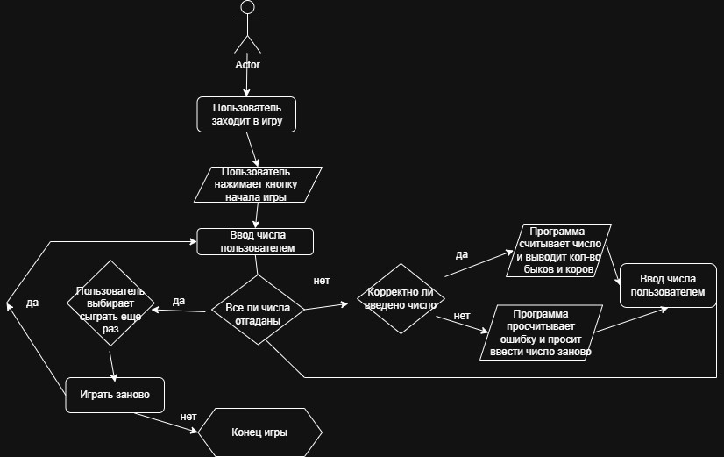

Рисунок 1 – Use Case

  - Блок-схема алгоритма

Блок-схема алгоритма работы программы на рисунке 2 иллюстрирует последовательность действий от запуска приложения до его завершения, параллельно приведенному сценарию Use Case.
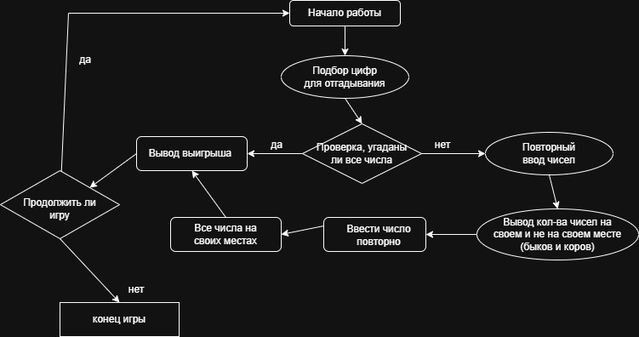

Рисунок 2 – Блок-схема алгоритма работы программы

Стоит отметить, что блок-схема Алгоритма создавалась как примерный план реализации задумки программы в начале разработки и не включает в себя подробное описание ее процессов в нынешнем виде.

РАЗДЕЛ 2. РАЗРАБОТКА ПРОГРАММЫ
  - Выбор средств реализации

Выбор средств реализации проекта обусловлен несколькими ключевыми факторами: требованиями к функциональности, производительности, удобству разработки, уровнем собственной компетенции.
Для разработки программного продукта «Быки и коровы» был произведён тщательный выбор инструментов и технологий, исходя из требований проекта: кроссплатформенность, лёгкость, наглядность, простота отладки и возможность быстрого прототипирования. Основным языком программирования выбран Python версии 3.10 и выше. Данный выбор обусловлен несколькими факторами: во-первых, Python обладает понятным и лаконичным синтаксисом, что критически важно для студенческого проекта, так как позволяет сосредоточиться на логике игры, а не на низкоуровневых деталях памяти и компиляции. Во- вторых, Python является интерпретируемым языком, что ускоряет процесс тестирования — любое изменение кода видно сразу после запуска без этапа компиляции. В-третьих, Python входит в учебную программу многих колледжей, следовательно, студент уже владеет базовыми навыками работы с ним.
Для создания графического интерфейса принято решение использовать встроенную библиотеку Tkinter. Это стандартный инструмент Python, не требующий установки дополнительных пакетов, что делает приложение легко переносимым на любой компьютер с установленным Python. Tkinter предоставляет минималистичные, но достаточные для реализации проекта элементы: окна, кнопки, текстовые поля, метки для вывода истории ходов и списки. Его главное преимущество в данном контексте — простота и надёжность.
Таким образом был сформирован следующий список выбранных средств:
- Python выбран в качестве основного языка программирования для реализации игры «Быки и коровы» по следующим причинам. Во- первых, Python обладает предельно простым и читаемым синтаксисом,

который позволяет сосредоточиться на решении логических задач игры, а не на борьбе со сложными конструкциями языка. Это особенно важно для студента второго курса колледжа, так как сокращает время разработки и упрощает отладку. Во-вторых, Python является интерпретируемым языком, что означает мгновенную проверку результата после внесения изменений в код — нет необходимости ждать компиляции, что ускоряет процесс тестирования игровых сценариев. В- третьих, Python входит в стандартную образовательную программу многих колледжей и техникумов, поэтому студент уже владеет необходимыми базовыми навыками: работа с условиями, циклами, функциями и списками. В-четвёртых, Python поставляется с богатой стандартной библиотекой, включающей модули tkinter для создания графического интерфейса, json для сохранения статистики и logging для ведения логов — всё это не требует установки дополнительных пакетов, что делает проект полностью автономным и переносимым. В-пятых, Python кроссплатформенен: программа, написанная на нём, будет одинаково работать на Windows, Linux и macOS без каких-либо изменений, что важно для целевой аудитории, использующей разные операционные системы. В-шестых, для Python существует огромное сообщество и множество бесплатных обучающих материалов, что позволяет при возникновении трудностей быстро найти решение. Наконец, Python идеально подходит для реализации алгоритмов подсчёта «быков» и «коров» благодаря удобным средствам работы со строками, множествами и списками — сравнение двух четырёхзначных чисел можно выполнить буквально в несколько строк кода. Все перечисленные факторы делают Python оптимальным выбором для данного проекта с точки зрения скорости разработки, надёжности и доступности.
- Visual Studio Code — этот редактор кода от компании Microsoft является одним из самых популярных инструментов среди разработчиков

благодаря своему балансу между простотой и функциональностью. Во- первых, Visual Studio Code полностью бесплатен и распространяется с открытым исходным кодом, что критически важно для студенческого проекта, так как не требует никаких лицензионных отчислений. Во- вторых, VS Code обладает невероятно широкой экосистемой расширений. Для работы с Python достаточно установить официальное расширение от Microsoft, которое добавляет подсветку синтаксиса, автодополнение кода, проверку ошибок на лету, запуск отладчика и возможность выполнения кода прямо в редакторе. В-третьих, встроенный отладчик VS Code позволяет устанавливать точки остановки, пошагово выполнять программу и следить за значениями переменных — это незаменимо при отладке алгоритма подсчёта
«быков» и «коров», когда нужно проверить, правильно ли программа сравнивает цифры. В-четвёртых, VS Code имеет встроенную поддержку системы контроля версий Git, что позволяет прямо из редактора отслеживать изменения кода, создавать коммиты и возвращаться к предыдущим версиям в случае ошибки. В-пятых, редактор работает на всех основных операционных системах — Windows, Linux и macOS — и везде выглядит и работает одинаково, что удобно, если студент занимается дома и в колледже на разных компьютерах. В-шестых, VS Code очень легковесный: запускается за секунды и потребляет мало оперативной памяти по сравнению с тяжеловесными средами вроде PyCharm Professional, что важно для старых учебных компьютеров. Наконец, наличие встроенного терминала позволяет запускать программу на Python прямо в редакторе, не переключаясь между окнами, а интеграция с Tkinter работает без дополнительных настроек.
  - Описание интерфейса пользователя

Главное окно программы представляет собой прямоугольник фиксированного или изменяемого размера, в котором расположены все

необходимые элементы управления игрой «Быки и коровы». Окно не перегружено графикой и цветовыми акцентами, основной упор сделан на чёткую организацию зон ввода, вывода информации и управления.
В верхней части главного окна расположено текстовое поле с названием игры — «Быки и коровы». Ниже находится строка ввода, представляющая собой область для ввода четырёхзначного числа пользователем. Справа от поля ввода размещена кнопка с надписью «ПРОВЕРИТЬ», предназначенная для отправки догадки на обработку. Под этой строкой выводится служебная информация: счётчик попыток (текст вида «Попыток: 0») и текстовое поле, отображающее текущий статус игры, например, «Игра продолжается» или «Вы победили!».
Ниже располагается горизонтальная панель управления, содержащая две кнопки: «НОВАЯ ИГРА» и «СТАТИСТИКА». Первая служит для перезапуска партии с генерацией нового загаданного числа, вторая — для вызова отдельного окна со сводными показателями.
Основную часть главного окна занимает область «ИСТОРИЯ ХОДОВ:», выполненная в виде прокручиваемого текстового поля. В этой области последовательно выводятся все события игровой сессии: системные сообщения (например, «==== НОВАЯ ИГРА ====», «Загадано 4-х значное число без повторяющихся цифр.»), приглашение к вводу («Введите свою догадку и нажмите 'ПРОВЕРИТЬ'!»), а также каждая попытка пользователя с указанием введённого числа и количества быков и коров. В нижней части окна расположена разделительная черта, визуально завершающая интерфейс. Страница задает минимальный размер основного окна 600 на 600 пикселей. Демонстрация на Рисунке 3.

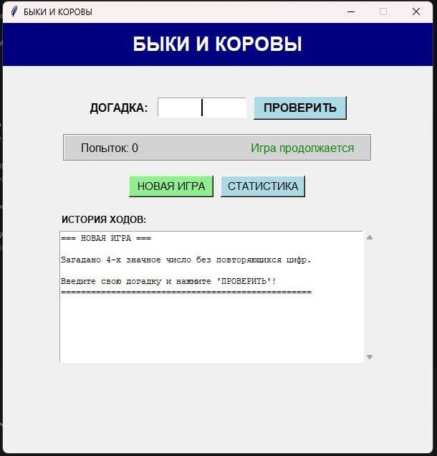

Рисунок 3 – Первая страница главного окна приложения

Основную область главного окна занимает зона «ИСТОРИЯ ХОДОВ:», выполненная в виде прокручиваемого текстового поля. В этой области последовательно выводятся все события текущей игровой сессии. Первыми строками в истории отображаются системные сообщения: «=== НОВАЯ ИГРА
===», «Загадано 4-х значное число без повторяющихся цифр.», приглашение
«Введите свою догадку и нажмите 'ПРОВЕРИТЬ'!», а также разделительная черта из символов равенства. Далее в историю добавляются сообщения об ошибках ввода: «ОШИБКА: '1' - введите ровно 4 цифры» и «ОШИБКА: '2' - введите ровно 4 цифры», а затем строки с результатами успешных попыток в формате: «Попытка #1: 1234 → БЫКИ: 0, КОРОВЫ: 2», «Попытка #2: 4321 →

БЫКИ: 0, КОРОВЫ: 2», «Попытки #3: 1432 → БЫКИ: 0, КОРОВЫ: 2». Каждая
новая запись добавляется в конец списка, при превышении видимой области появляется полоса прокрутки.
Все кнопки выполнены в виде прямоугольных областей с текстом на русском языке. Поле ввода автоматически получает фокус при запуске программы и после каждой попытки, нажатие клавиши Enter дублирует нажатие кнопки «ПРОВЕРИТЬ». Демонстрация интерфейса представлена на рисунке.
Пример демонстрации интерфейса на Рисунке 4.

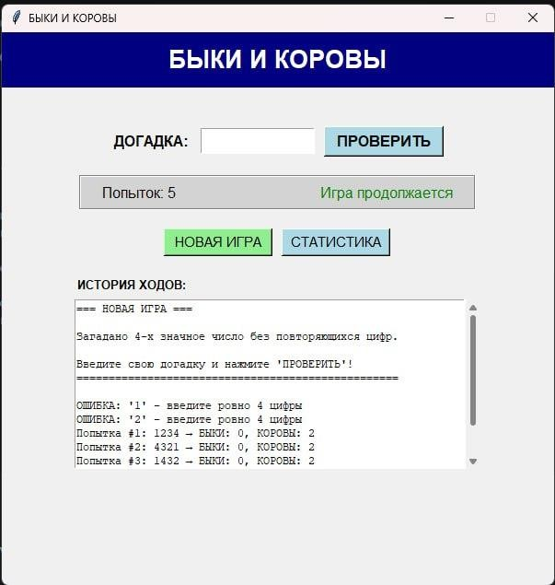

Рисунок 4 – Демонстрация интерфейса

Главное окно программы содержит название, зону ввода догадки, панель счётчика и статуса, панель управления, а также область истории ходов. Название

игры расположено в верхней части окна по центру. Ниже находится блок ввода догадки, поля для ввода текста (четыре цифры) и кнопки «ПРОВЕРИТЬ», расположенной справа от поля ввода. Под блоком ввода расположены две строки: счётчик попыток и строка статуса, отображающая текущее состояние игры. Ниже этих строк расположена горизонтальная панель с двумя кнопками: «НОВАЯ ИГРА» и «СТАТИСТИКА». Окно пользователя при допущенных 2 ошибках на Рисунке 5.
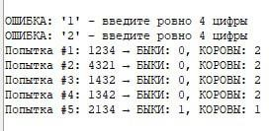

Рисунок 5 – Окно пользователя при допущенных 2 ошибках

На Рисунке 5 окно «Статистика» – отображает накопленную информацию, на Рисунке 5 мы можем увидеть: количество сыгранных игр, побед, поражений, процент побед, среднее число попыток, лучший результат, а также кнопку
«Сбросить статистику»;
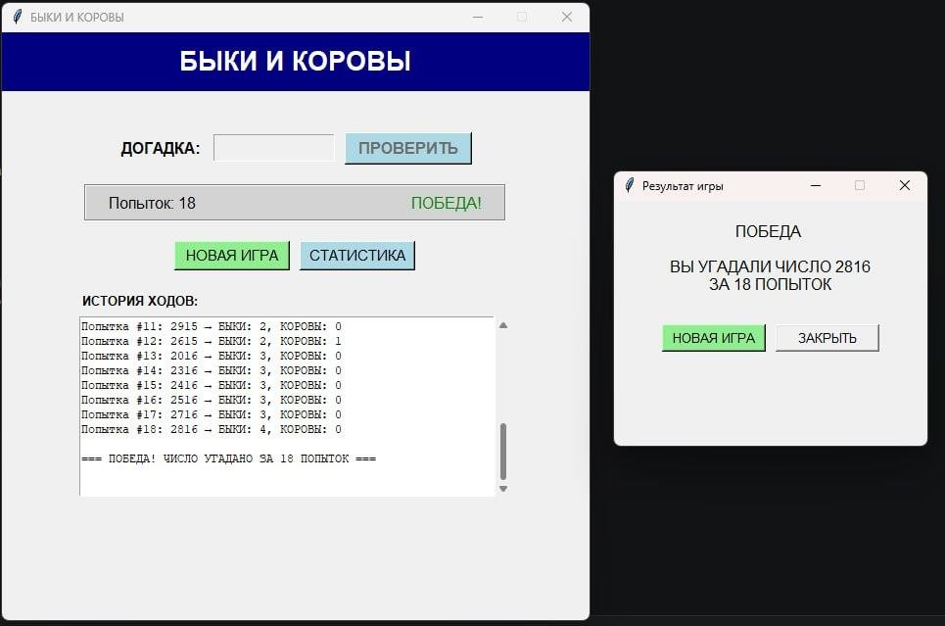

Рисунок 6 – Окно окончания игры

Окно окончания игры – появляется после поражения или победы, отображенной на Рисунке 6, показывает результат и загаданное число, предлагает начать новую игру или закрыть окно.

  - Реализация логики работы

Логика игры реализована в виде класса BullsAndCowsGame. При создании экземпляра класса инициализируются параметры игры: длина числа (4), максимальное количество попыток (не ограничено или задано значение по умолчанию), а также загружается статистика из JSON-файла. Далее вызываются методы создания виджетов и запуска новой игры.
Основные функции (методы) класса:
init(self, root) – конструктор класса. Инициализирует главное окно, задаёт его параметры, определяет игровые данные, создаёт пустые переменные для загаданного числа, счётчика попыток, истории ходов, загружает статистику из файла, создаёт виджеты интерфейса и запускает новую игру.
load_stats(self) – загружает статистику из JSON-файла. Если файл существует и корректен, возвращает данные в виде словаря; в противном случае возвращает начальные значения через вызов default_stats().
default_stats(self) – возвращает словарь со статистикой по умолчанию: сыграно игр, побед, поражений, общее количество попыток, лучший результат.
save_stats(self) – сохраняет текущий словарь статистики в JSON-файл. create_widgets(self) – создаёт все элементы графического интерфейса:
главное окно, метку с названием игры, блок ввода догадки, панель с кнопками
«НОВАЯ ИГРА» и «СТАТИСТИКА», область истории ходов, строку счётчика попыток и строку статуса.
new_game(self) – подготавливает новую игру: генерирует случайное четырёхзначное число с неповторяющимися цифрами, сбрасывает счётчик попыток в ноль, очищает историю ходов, устанавливает статус «Игра

продолжается», активирует поле ввода и кнопку «ПРОВЕРИТЬ», очищает поле ввода и устанавливает фокус. Также выводит в историю системные сообщения:
«=== НОВАЯ ИГРА ===», «Загадано 4-х значное число без повторяющихся цифр.», приглашение к вводу.
generate_secret_number(self) – генерирует и возвращает случайное четырёхзначное число в виде строки. Реализована через цикл: последовательно добавляет случайные цифры от 0 до 9 в список, проверяя каждую новую цифру на отсутствие повторов. Если первой сгенерированной цифрой оказался ноль, генерация запускается заново.
validate_input(self, user_input) – проверяет корректность введённой пользователем строки. Возвращает True, если строка состоит ровно из четырёх символов, каждый символ является цифрой, среди цифр нет повторяющихся и первая цифра не равна нулю. В противном случае возвращает False и передаёт сообщение об ошибке для вывода в историю.
process_guess(self) – основная функция обработки хода игрока. Получает текст из поля ввода, вызывает validate_input() для проверки. Если ввод некорректен, в историю добавляется сообщение об ошибке, поле ввода очищается и получает фокус, счётчик попыток не увеличивается. Если ввод корректен, увеличивает счётчик попыток на единицу, вызывает calculate_bulls_and_cows() для подсчёта быков и коров, формирует строку результата, добавляет её в историю. Затем проверяет условие победы: если количество быков равно 4, вызывает метод game_over(win=True). В противном случае очищает поле ввода, устанавливает фокус и ожидает следующую попытку.

  - Организация логирования

Каждая запись содержит временную метку, уровень важности (INFO) и текстовое сообщение. Файл game.log создаётся автоматически в папке с программой и дополняется при каждом новом запуске. Такая организация позволяет при необходимости проанализировать ход игры, выявить частые ошибки пользователя (например, повторяющиеся попытки ввода чисел с нулём в

начале), оценить эффективность стратегий отгадывания или проверить корректность работы программы при различных сценариях.
Для ведения журнала действий пользователя используется модуль logging. Настройка которого производится в начале программы. Логирование включено для следующих событий:
Запуск приложения. Начало новой игры. Попытки ввода догадки.
Позволяя отслеживать действия пользователя и ошибки для отладки и анализа работы приложения.

РАЗДЕЛ 3. ТЕСТИРОВАНИЕ И ПРИМЕРЫ РАБОТЫ
  - Проверка корректности выполнения

Чтобы убедится в корректности следует убедится в утверждениях, представленных далее.
При запуске кода игра корректно запускается, все кнопки работают, при введении буквы, удовлетворяющей условия, на Рисунке 9


Рисунок 9 – Проверка корректности выполнения

Если ввести число правильно, можно увидеть загаданное число, количество попыток и выбрать, начать новую игру или закончить на Рисунке 10

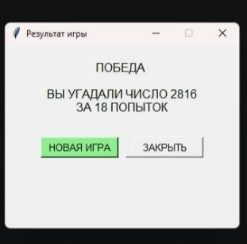
Рисунок 10 – Текст на основном окне при выигрыше
При нескольких сыгранных играх обновляется окно статистики, результаты игры можно рассмотреть на Рисунке 11.
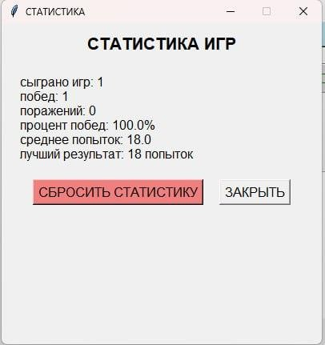
Рисунок 11 – Окно собранной статистики за несколько игр

При нажатии на кнопку «Сбросить статистику» у пользователя появиться окно подтверждения сброса статистики. При подтверждении сброса статистики, она корректно обнуляется
В игре присутствуют проверки введенных чисел, при введении некорректного числа или при пустом вводе, появляется ошибка с Рисунка 12;

Рисунок 12 – Ошибка при введении числа

  - Демонстрация сохраненных логов

Для проверки работы логирования были выполнены следующие действия:
Запуск игры – приложение запущено, автоматически началась новая игра. Загадано число 2816
Попытка ввода одной цифры – пользователь ввёл «1». Система отклонила ввод, выдав сообщение «ОШИБКА: '1' - введите ровно 4 цифры»
Попытка ввода пяти цифр – пользователь ввёл «12345». Система отклонила ввод, выдав сообщение об ошибке
Попытка ввода числа с повторяющимися цифрами – пользователь ввёл
«1123». Система отклонила ввод, указав на наличие повторяющихся цифр
Попытка ввода числа с нулём в начале – пользователь ввёл «0123». Система отклонила ввод, напомнив, что первая цифра не может быть нулём
Ввод корректного числа «1234» – система приняла догадку, подсчитала быков и коров (0 быков, 2 коровы), добавила запись в историю
Ввод корректного числа «4321» – система приняла догадку, результат: 0 быков, 2 коровы
Ввод корректного числа «2816» – система приняла догадку, результат: 4 быка, 0 коров
Победа – система зафиксировала победу, обновила строку статуса на
«ПОБЕДА!», добавила в историю сообщение «== ПОБЕДА! ЧИСЛО УГАДАНО ЗА 3 ПОПЫТКИ ==»
Открытие окна статистики – пользователь нажал кнопку
«СТАТИСТИКА» в главном окне
Сброс статистики – в окне статистики пользователь нажал кнопку
«СБРОСИТЬ СТАТИСТИКУ» и подтвердил действие

Закрытие окна статистики – пользователь закрыл окно статистики, нажав кнопку «ЗАКРЫТЬ»
Закрытие приложения – пользователь завершил работу программы.

Для проверки работы логирования была проведена серия игровых сессий в приложении. Все действия пользователя и системные события фиксировались в файле game.log с использованием модуля logging. Полученный файл logs.txt же отражает все эти действия. Пример такого файла, созданный автоматически параллельно действиям описанным выше, представлен на Рисунке 10.
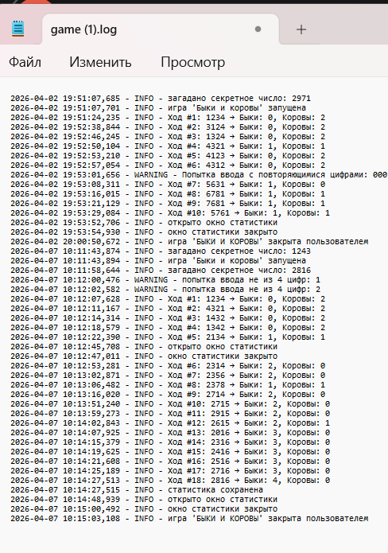

Рисунок 10 – Пример файла logs.txt

ЗАКЛЮЧЕНИЕ

В ходе выполнения индивидуального проекта была разработана программа
«Быки и коровы» — классическая логическая игра с графическим интерфейсом, реализованная на языке Python с использованием библиотеки Tkinter. В результате работы создан полноценный программный продукт, который позволяет пользователю играть против компьютера в угадывание четырёхзначного числа с неповторяющимися цифрами, получая после каждой попытки подсказки в виде количества «быков» и «коров».
Все поставленные в начале проекта задачи были успешно решены. Реализован алгоритм генерации случайного числа с уникальными цифрами, исключающий ноль в качестве первой цифры. Разработана функция валидации пользовательского ввода, проверяющая длину, отсутствие повторений и недопустимость нуля в начале. Создан механизм подсчёта быков и коров, который корректно обрабатывает все игровые ситуации. Обеспечено ведение истории ходов с отображением всех предыдущих попыток и их результатов. Добавлены информационные окна с правилами игры и статистикой, где сохраняются такие показатели, как количество сыгранных игр, побед, поражений, процент побед, среднее количество попыток и лучший результат. Статистика сохраняется между запусками программы благодаря использованию JSON-файла.
Особое внимание в проекте было уделено организации логирования. С помощью модуля logging настроен вывод событий в файл game.log с временными метками и уровнями важности. Логирование фиксирует запуск и завершение программы, начало новой игры, каждую попытку пользователя (как корректную, так и ошибочную), открытие и закрытие окон статистики, а также сохранение результатов. Это позволяет при необходимости проанализировать игровой процесс, выявить частые ошибки пользователя и проверить корректность работы программы.

Интерфейс приложения выполнен в минималистичном стиле: все элементы расположены логично и интуитивно понятно, пользователь сразу видит поле ввода, счётчик попыток, статус игры и историю ходов. Кнопки «Проверить»,
«Новая игра» и «Статистика» обеспечивают полный контроль над игровым процессом. Программа устойчиво обрабатывает некорректный ввод, не завершаясь с ошибкой, а выводя понятные пользователю сообщения.
В ходе разработки были использованы объектно-ориентированный подход и система контроля версий Git, что обеспечило структурированность кода и возможность отслеживания изменений. Проект может быть в дальнейшем расширен: добавлена возможность выбора длины числа, режим игры на время, соревновательный режим для двух игроков или усложнённая статистика с графиками. Таким образом, разработанное приложение «Быки и коровы» представляет собой полностью работоспособный, удобный и полезный продукт, который может быть использован как для личного досуга, так и в качестве демонстрационного материала при изучении основ программирования на Python.

СПИСОК ИСПОЛЬЗОВАННЫХ ИСТОЧНИКОВ
Python Software Foundation, б.д. json — JSON encoder and decoder. [В Интернете] Available at: https://docs.python.org/3/library/json.html [Дата обращения: 4 Апрель 2026].
Python Software Foundation, б.д. logging. [В Интернете] Available at: https://docs.python.org/3/library/logging.html [Дата обращения: 4 Март 2026].
Qt for Python Team, б.д. PySide6. [В Интернете] Available at: https://pypi.org/project/PySide6/ [Дата обращения: 4 Март 2026].
The Qt Company Ltd., б.д. Qt for Python. [В Интернете] Available at: https://doc.qt.io/qtforpython-6/ [Дата обращения: 4 Март 2026].
zhiyiYo, б.д. PyQt-Frameless-Window. [В Интернете] Available at: https://github.com/zhiyiYo/PyQt-Frameless-Window [Дата обращения: 4 Март 2026].

ПРИЛОЖЕНИЕ А
(обязательное)

Листинг программы
import tkinter as tk import random
from tkinter import scrolledtext # многострочный редактор текста с возможностью прокрутки
from tkinter import messagebox # всплывающие окна import json # загрузка статистики в файл
import os # проверка существования файла import logging

# Настройка логирования logging.basicConfig(
filename='game.log', # указывает куда сохранять логирование level=logging.INFO, # что писать
format='%(asctime)s - %(levelname)s - %(message)s', # шаблон строки - времени, уровня и текста
encoding='utf-8'
)

class BullsAndCowsGame: # создаём класс игры
def init (self, root): # создаём главное окно, для установки значений атрибутов
self.root = root # ссылка на объект класса, все методы могут работать с этим окном
self.root.title("БЫКИ И КОРОВЫ") # заголовок self.root.geometry("600x600") # размеры окна (увеличил для истории) self.root.resizable(False, False) # запрет на изменение размера окна

self.secret_number = "" # хранение секретного числа self.attempts = 0 # счетчик кол-ва попыток
self.game_active = True # активность игры: true-продолжение игры, false- игра окончена
self.history_file = "game_history.txt" # имя файла игры

# статистика self.stats = {
'games_played': 0,
'wins': 0,
'total_attempts': 0,
'best_attempts': 0
}
self.load_stats() # загружаем статистику из файла

self.create_widgets() # создание интерфейса: поля, кнопки self.new_game() # начало новой игры: генерация числа, сброс кол-ва
попыток, очистка поля ввода

logging.info("игра 'Быки и коровы' запущена") # запись о начале игры, логирование

def generate_secret_number(self): # генерация секретного числа digits = list(range(10)) # генерирует число от 0 до 9 random.shuffle(digits) # перемешиваем эти числа
if digits[0] == 0: # проверка на 0 в начале
digits[0], digits[1] = digits[1], digits[0] # меняем местами secret = digits[:4] # берем первые 4 числа из перемешанных
secret_str = ''.join(map(str, secret)) # список цифр переделываем в строку logging.info(f"загадано секретное число: {secret_str}") # записываем в
логирование загаданное число
return secret_str # возвращаем число в виде строки

def create_widgets(self): # создаём интерфейс # заголовок
title_frame = tk.Frame(self.root, bg='navy', height=60) # создание рамки для заголовка
title_frame.pack(fill=tk.X) # текст по ширине title_frame.pack_propagate(False)

title_label = tk.Label(title_frame, text="БЫКИ И КОРОВЫ", # название
font=("Arial", 20, "bold"), # параметры шрифта bg='navy', fg='white') # цвета оформления
title_label.pack(expand=True)

# основная рамка - добавляемая в окно!
main_frame = tk.Frame(self.root, padx=20, pady=10) # создание места для игровых элементов
main_frame.pack()

self.secret_label = tk.Label(main_frame, text="", font=("Arial", 10), fg="gray") # метка для отображения секретного числа
self.secret_label.pack() # хранит объект и размещает виджет в окне

# рамка для ввода
input_frame = tk.Frame(main_frame) # создание поля, рамки input_frame.pack(pady=10) # отступ сверху и снизу по 10

tk.Label(input_frame, text="ДОГАДКА:", font=("Arial", 12, "bold")).pack(side=tk.LEFT, padx=5) #параметры

self.entry = tk.Entry(input_frame, width=10, font=("Arial", 16), justify='center') # параметры создания поля

self.entry.pack(side=tk.LEFT, padx=5)
self.entry.bind('<Return>', self.make_guess) # создание Enter для удобства

self.guess_btn = tk.Button(input_frame, text="ПРОВЕРИТЬ", # создание кнопки проверки

секретным числом
command=self.make_guess, # сравнение догадки с

font=("Arial", 12, "bold"), bg='lightblue', width=12)

self.guess_btn.pack(side=tk.LEFT, padx=5)

# счетчик попыток, статус игры
stats_frame = tk.Frame(main_frame, bg='lightgray', relief=tk.GROOVE, bd=2) stats_frame.pack(fill=tk.X, pady=10, padx=5)

self.attempts_label = tk.Label(stats_frame, text="ПОПЫТОК: 0",
font=("Arial", 12), bg='lightgray') self.attempts_label.pack(side=tk.LEFT, padx=20, pady=5)

self.status_label = tk.Label(stats_frame, text="ИГРА АКТИВНА",
font=("Arial", 12), bg='lightgray',
fg='green')
self.status_label.pack(side=tk.RIGHT, padx=20, pady=5)

# кнопки управления
button_frame = tk.Frame(main_frame) button_frame.pack(pady=10)

self.new_game_btn = tk.Button(button_frame, text="НОВАЯ ИГРА",
command=self.new_game, font=("Arial", 11), bg='lightgreen',
width=12)
self.new_game_btn.pack(side=tk.LEFT, padx=5)

self.stats_btn = tk.Button(button_frame, text="СТАТИСТИКА",
command=self.show_stats,
font=("Arial", 11), bg='lightblue', width=12) self.stats_btn.pack(side=tk.LEFT, padx=5)

# текстовое поле для истории ходов
history_label = tk.Label(main_frame, text="ИСТОРИЯ ХОДОВ:", font=("Arial", 10, "bold"))
history_label.pack(anchor=tk.W, pady=(10, 0))

self.history_text = scrolledtext.ScrolledText(main_frame, width=60, height=12,
font=("Courier", 9),
state='normal')

self.history_text.pack(pady=5)

def make_guess(self): # обработка ввода числа if not self.game_active:
messagebox.showinfo("и гра окончена", "начните новую игру") return

guess = self.entry.get().strip() self.entry.delete(0, tk.END) # очистка поля ввода

# проверка корректности ввода if len(guess) != 4:
self.add_to_history(f"ОШИБКА: '{guess}' - введите ровно 4 цифры") logging.warning(f"попытка ввода не из 4 цифр: {guess}")
return

if not guess.isdigit(): # возвращает правду если все символы, это числа от
0-9
self.add_to_history(f"ОШИБКА: '{guess}' - можно вводить только цифры") logging.warning(f"Попытка ввода нецифровых символов: {guess}")
return

if len(set(guess)) != 4: # если в числе есть повторяющиеся цифры, размер множества будет меньше 4
self.add_to_history(f"ОШИБКА: '{guess}' - цифры не должны повторяться") logging.warning(f"Попытка ввода с повторяющимися цифрами: {guess}") return

# подсчет быков и коров bulls = 0
cows = 0

for i in range(4):
if guess[i] == self.secret_number[i]:
bulls += 1 # цифра есть, на своем месте elif guess[i] in self.secret_number:
cows += 1 # цифра есть, но не на своем месте

self.attempts += 1 # обновление счетчика попыток self.attempts_label.config(text=f"Попыток: {self.attempts}")

{cows}"
# запись хода
move_text = f"Попытка #{self.attempts}: {guess} → БЫКИ: {bulls}, КОРОВЫ: self.add_to_history(move_text)

logging.info(f"Ход #{self.attempts}: {guess} → Быки: {bulls}, Коровы:
{cows}")

if bulls == 4: # все цифры угаданы self.game_over(win=True)
else:
self.entry.focus_set()

def game_over(self, win): # конец игры self.game_active = False # запрет на новый ход self.guess_btn.config(state='disabled')
self.entry.config(state='disabled') # блокирует ввод

if win: # блок при победе
message = f"ПОБЕДА \n\nВЫ УГАДАЛИ ЧИСЛО {self.secret_number}\nЗА
{self.attempts} ПОПЫТОК"
self.status_label.config(text="ПОБЕДА!", fg='green') self.add_to_history(f"\n=== ПОБЕДА! ЧИСЛО УГАДАНО ЗА {self.attempts}
ПОПЫТОК ===\n")

# обновляем статистику (при победе) self.stats['games_played'] += 1
self.stats['wins'] += 1 self.stats['total_attempts'] += self.attempts
if self.stats['best_attempts'] == 0 or self.attempts < self.stats['best_attempts']:
self.stats['best_attempts'] = self.attempts self.save_stats()
else: # блок при поражении
message = f"ПОРАЖЕНИЕ \n\nЗагаданное число: {self.secret_number}" self.status_label.config(text="ПОРАЖЕНИЕ", fg='red') self.add_to_history(f"\n=== ПОРАЖЕНИЕ! загадано: {self.secret_number}
===\n")

# обновляем статистику (при поражении) self.stats['games_played'] += 1 self.save_stats()

# окно с результатом
result_window = tk.Toplevel(self.root) result_window.title("Результат игры") result_window.geometry("320x250") result_window.resizable(False, False) result_window.grab_set()

tk.Label(result_window, text=message, font=("Arial", 12), wraplength=280, pady=20).pack()

btn_frame = tk.Frame(result_window) btn_frame.pack(pady=10)

padx=5)
tk.Button(btn_frame, text="НОВАЯ ИГРА",
command=lambda: (result_window.destroy(), self.new_game()), font=("Arial", 10), bg='lightgreen', width=12).pack(side=tk.LEFT,

tk.Button(btn_frame, text="ЗАКРЫТЬ", command=result_window.destroy,
font=("Arial", 10), width=12).pack(side=tk.LEFT, padx=5)

def new_game(self): # начать новую игру
self.secret_number = self.generate_secret_number() # генерирует новое случайное число
self.attempts = 0 # сброс счетчика попыток self.game_active = True # игра снова активна

self.attempts_label.config(text="Попыток: 0") # сброс счетчика на экране self.status_label.config(text="Игра продолжается", fg='green') # статус о
готовности
self.guess_btn.config(state='normal') self.entry.config(state='normal') self.entry.delete(0, tk.END) # очищение поля ввода self.entry.focus_set() # курсор в поле ввода

# очищаем текстовое поле истории self.history_text.delete(1.0, tk.END) self.add_to_history("=== НОВАЯ ИГРА ===\n")
self.add_to_history("Загадано 4-х значное число без повторяющихся цифр.\n") self.add_to_history("Введите свою догадку и нажмите 'ПРОВЕРИТЬ'!\n" + "=" *
50 + "\n")

def add_to_history(self, text): # добавление текста в историю self.history_text.insert(tk.END, text + "\n") self.history_text.see(tk.END) # прокручиваем вниз

# записываем в файл
with open(self.history_file, 'a', encoding='utf-8') as f: f.write(text + "\n")

def load_stats(self): # загрузка статистики из файла if os.path.exists("game_stats.json"):
try:
with open("game_stats.json", 'r', encoding='utf-8') as f: self.stats = json.load(f)
logging.info("статистика загружена из файла") except:
logging.warning("ошибка загрузки статистики")

self.stats = {'games_played': 0, 'wins': 0, 'total_attempts': 0,
'best_attempts': 0}
else:
self.stats = {'games_played': 0, 'wins': 0, 'total_attempts': 0,
'best_attempts': 0}

def save_stats(self): # сохранение статистики в файл
with open("game_stats.json", 'w', encoding='utf-8') as f: json.dump(self.stats, f, ensure_ascii=False, indent=2)
logging.info("статистика сохранена")

def show_stats(self): # окно статистики stats_window = tk.Toplevel(self.root) stats_window.title("СТАТИСТИКА") stats_window.geometry("400x400") stats_window.resizable(False, False)

# заголовок окна
tk.Label(stats_window, text="СТАТИСТИКА ИГР", font=("Arial", 16, "bold")).pack(pady=10)

# рамка статистики
stats_frame = tk.Frame(stats_window) stats_frame.pack(pady=10, padx=20, fill=tk.BOTH)

# вычисляем статистику
games_played = self.stats.get('games_played', 0) wins = self.stats.get('wins', 0)
losses = games_played - wins
total_attempts = self.stats.get('total_attempts', 0) best_attempts = self.stats.get('best_attempts', 0)
avg_attempts = total_attempts / games_played if games_played > 0 else 0 win_percent = (wins / games_played * 100) if games_played > 0 else 0

stats_text = (
f"сыграно игр: {games_played}\n" f"побед: {wins}\n"
f"поражений: {losses}\n"
f"процент побед: {win_percent:.1f}%\n" f"среднее попыток: {avg_attempts:.1f}\n" f"лучший результат: {best_attempts} попыток"
)

tk.Label(stats_frame, text=stats_text, font=("Arial", 12), justify=tk.LEFT).pack(anchor=tk.W)

# кнопки управления
btn_frame = tk.Frame(stats_window)

btn_frame.pack(pady=10)

tk.Button(btn_frame, text="СБРОСИТЬ СТАТИСТИКУ", command=self.reset_stats_confirmation,
font=("Arial", 12), bg="lightcoral").pack(side=tk.LEFT, padx=10)

tk.Button(btn_frame, text="ЗАКРЫТЬ",
command=lambda: (stats_window.destroy(), logging.info("окно статистики закрыто")),
font=("Arial", 12)).pack(side=tk.LEFT, padx=10)

logging.info("открыто окно статистики")

def reset_stats_confirmation(self): # окно сброса статистики result = messagebox.askyesno(
"СБРОС СТАТИСТИКИ",
"обнулить всю статистику?"
)

if result: # сброс статистики в исходные значения
self.stats = {'games_played': 0, 'wins': 0, 'total_attempts': 0,
'best_attempts': 0}
self.save_stats() # сохраняем сброшенную статистику в файл logging.info("статистика сброшена пользователем") messagebox.showinfo("статистика", "статистика сброшена.")
else:
logging.info("сброс статистики отменён")

#настройка логирования logging.basicConfig(
filename='game.log', #куда сохранять лог level=logging.INFO, #стандартные информативные сообщения
format='%(asctime)s - %(levelname)s - %(message)s', #время записи, уровень сообщения, текст сообщения
encoding='utf-8' #язык
)

root = tk.Tk() #создание гл.окна
game = BullsAndCowsGame(root) #объект класса передаваемый в гл.окно

root.protocol( "WM_DELETE_WINDOW",
lambda: (
logging.info("игра 'БЫКИ И КОРОВЫ' закрыта пользователем"), #записывает в лог, что пользователь закрыл приложение
root.destroy() #закрывает окно и завершает работу программы
)
)

root.mainloop() #запуск гл. цикла окна

